LatexEditor
Release Report
<Fill here the Group Name>
<Fill here the Group Members, Name and AM>

Versions History
Date | Version | Description | Author

Introduction
This document provides information concerning the <1> release of the project.

Purpose
Latex is a well known high quality document preparation markup language. It provides a large variety of styles and commands that enable advanced document formatting. Typically, a Latex document is compiled with a tool like MikTex, Lyx, etc. to produce a respective formatted document in pdf, ps, etc. Formatting documents with Latex is a programming like process as it involves the proper usage of Latex commands which are embedded in the document contents. The objective of this project is to develop a simple Latex editor for inexperienced Latex users. The goal of the editor is to facilitate the usage of Latex commands for the preparation of Latex documents. One of the prominent features that distinguishes the LatexEditor from other similar applications is its multi-strategy version tracking functionalities that enable undo and redo actions.

Document Structure
The rest of this document is structured as follows. Section 2 specifies the acceptance tests that have been employed for this release of the project. Section 3 specifies the main design concepts for this release of the project.

Tests

Tests for User Story <1>
Test ID | 1
User Story | US 1
Test Class | CreateCommandTest
Description | Το test ελέγχει την σωστή δημιουργία document για κάθε πρότυπο. Για κάθε πρότυπο αλλάζουμε την τιμή του templateName στο latexEditorView και εκτελούμε την CreateCommand. Στην συνέχεια ελέγχουμε εάν τα περιεχόμενα του αρχείου ξεκινούν όπως το αντίστοιχο template

Tests for User Story <2>
Test ID | 2
User Story | US 2
Test Class | EditCommandTest
Description | Το test ελέγχει την σωστή αλλαγή των περιεχομένων του document. Δημιουργούμε ένα κενό πρότυπο και καλούμε την EditCommand για να αλλάξουμε τα περιεχόμενα τα οποία έχουμε θέσει στο contents latexEditorView και εκτελούμε την EditCommand. Στην συνέχεια ελέγχουμε εάν τα περιεχόμενα του αρχείου είναι ίδια με αυτό που βάλαμε

Tests for User Story <4>
Test ID | 5
User Story | US 4
Test Class | EnableVersionsManagementTest
Description | Το test ελέγχει την σωστή προσθήκη document με τα περιεχόμενα ενός αρχείου στο ιστορικό. Καλούμε την EnableVersionsManagementCommand και στην συνέχεια κάνουμε Εdit τα περιεχόμενα του αρχείου. Ελέγχουμε εάν τα περιεχόμενα του τελευταίου αρχείου στο ιστορικό είναι ίδια με τα αρχικά περιεχόμενα και για τις δυο περιπτώσεις.

Tests for User Story <5>
Test ID | 6
User Story | US 5
Test Class | ChangeVersionsStrategyCommandTest
Description | Το test ελέγχει την σωστή εναλλαγή των στρατηγικών. Καλούμε την ChangeVersionsStrategyCommand και ελέγχουμε εάν έχει αλλάξει ο τύπος της στρατηγικής.

Tests for User Story <6>
Test ID | 7
User Story | US 6
Test Class | DisableVersionsManagementTest
Description | Το test ελέγχει την σωστή λειτουργία του ιστορικού όταν είναι απενεργοποιημένο. Καλούμε την DisableVersionsManagementCommand και στην συνέχεια κάνουμε Εdit τα περιεχόμενα του αρχείου. Ελέγχουμε έχει προστεθεί κάτι στο ιστορικό και εάν έχει απενεργοποιηθεί το ιστορικό

Tests for User Story <7>
Test ID | 8
User Story | US 7
Test Class | RollbackToPreviousVersionCommandTest
Description | Το test ελέγχει την σωστή επαναφορά σε προηγούμενη έκδοση του αρχείου. Δημιουργούμε ένα Document και το κάνουμε edit. Στην συνέχεια καλούμε την RollbackToPreviousVersion και ελέγχουμε εάν το περιεχόμενα του Document είναι ίδια με τα αρχικά.

Tests for User Story <8>
Test ID | 3
User Story | US 8
Test Class | SaveCommandTest
Description | Το test ελέγχει την σωστή δημιουργία αρχείου με τα περιεχόμενα του document. Δημιουργούμε ένα document και καλούμε την SaveCommand για να το σώσουμε σε αρχείο. Στην συνέχεια διαβάζουμε τα περιεχόμενα του αρχείου και ελέγχουμε εάν είναι ίδια με τα περιεχόμενα του document

Tests for User Story <9>
Test ID | 4
User Story | US 9
Test Class | LoadCommandTest
Description | Το test ελέγχει την σωστή δημιουργία document με τα περιεχόμενα ενός αρχείου. Καλούμε την LoadCommand και στην συνέχεια διαβάζουμε το αρχείο. Ελέγχουμε εάν τα περιεχόμενα του αρχείου είναι ίδια με τα περιεχόμενα του document

Design

Architecture
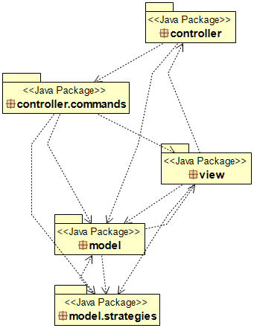

Design
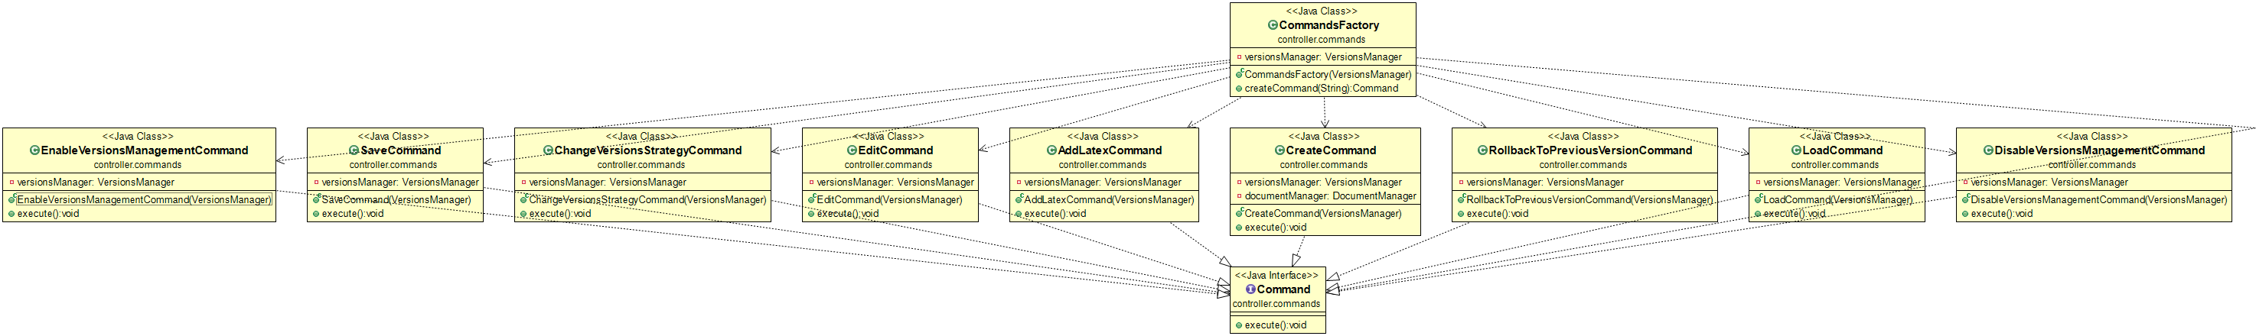

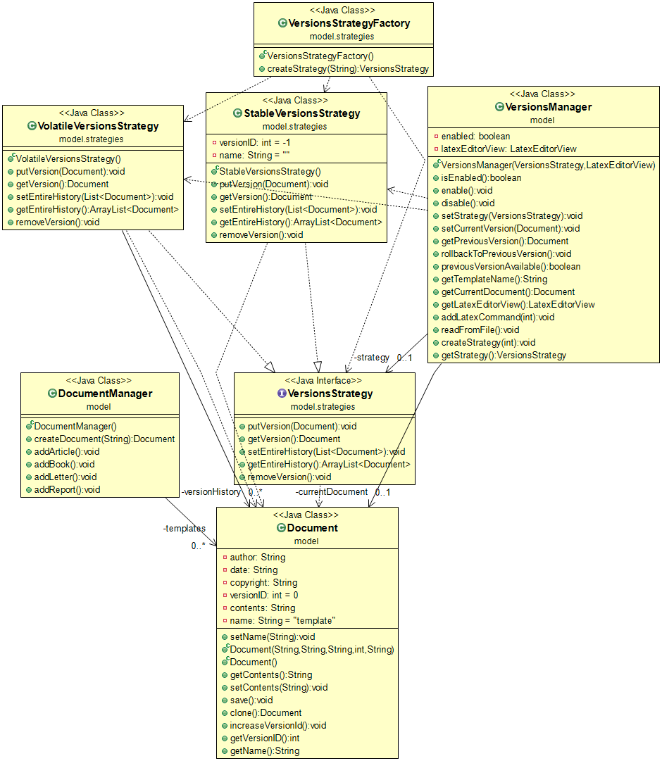

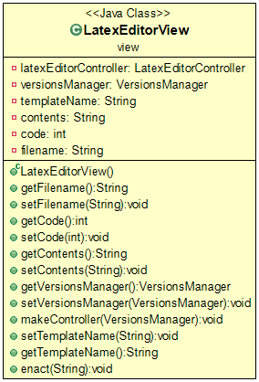

Class Name: LatexEditorController
Responsibilities:  - Αποθηκεύει τις εντολές σε ένα map  - Εκτελεί τις εντολές | Collaborations:  - LatexEditorView  - Command  - CommandsFactory  - VersionsManager

Class Name: AddLatexCommand
Responsibilities:  - Καλεί τις εντολές για την δημιουργία νέου document | Collaborations:  - LatexEditorView  - CommandsFactory  - VersionsManager

Class Name: CommandsFactory
Responsibilities:  - Δημιουργεί αντικείμενα για τις εντολές | Collaborations:  - AddLatexCommand  - EditCommand  - CreateCommand  - LoadCommand  - SaveCommand  - VersionsManager  - LatexEditorController  - Command  - EnableVersionsManagementCommand  - DisableVersionsManagementCommand  - RollbackToPreviousVersionsCommand  - ChangeVersionStrategyCommand

Class Name: CreateCommand
Responsibilities:  - Καλεί τις εντολές για την δημιουργία νέου document | Collaborations:  - CommandsFactory  - VersionsManager  - DocumentManager  - Document

Class Name: EditCommand
Responsibilities:  - Καλεί τις εντολές για την ενημέρωση των περιεχομένων του document | Collaborations:  - LatexEditorView  - CommandsFactory  - VersionsManager  - Document

Class Name: LoadCommand
Responsibilities:  - Καλεί τις εντολές για την δημιουργία νέου document από αρχείο | Collaborations:  - CommandsFactory  - VersionsManager

Class Name: SaveCommand
Responsibilities:  - Καλεί τις εντολές για την δημιουργία νέου αρχείου για το τρέχον document | Collaborations:  - CommandsFactory  - VersionsManager  - Document

Class Name: EnableVersionsManagementCommand
Responsibilities:  - Καλεί τις εντολές για την ενεργοποίηση του ιστορικού | Collaborations:  - CommandsFactory  - VersionsManager

Class Name: DisableVersionsManagementCommand
Responsibilities:  - Καλεί τις εντολές για την απενεργοποίηση του ιστορικού | Collaborations:  - CommandsFactory  - VersionsManager

Class Name: ChangeVersionsManagementCommand
Responsibilities:  - Καλεί τις εντολές για την εναλλαγή των στρατηγικών | Collaborations:  - CommandsFactory  - VersionsManager

Class Name: RollbackToPreviousVersionCommand
Responsibilities:  - Καλεί τις εντολές για την επαναφορά σε προηγούμενη έκδοση | Collaborations:  - CommandsFactory  - VersionsManager

Class Name: Document
Responsibilities:  - Έχει τις πληροφορίες για το document | Collaborations:  - EditCommand  - VersionsManager  - CreateCommand  - DocumentManager  - SaveCommand

Class Name: DocumentManager
Responsibilities:  - Αποθηκεύει σε ένα map τα templates  - Δημιουργεί document από τα templates | Collaborations:  - CreateCommand  - Document

Class Name: VersionsManager
Responsibilities:  - Κρατάει το τρέχον document  - Διαβάζει από αρχείο ένα document  - Προσθέτει μια εντολή latex στο document | Collaborations:  - EditCommand  - LatexEditorView  - LatexEditorController  - AddLatexCommand  - Document  - CreateCommand  - LoadCommand  - SaveCommand  - CommandsFactory  - EnableVersionsManagementCommand  - DisableVersionsManagementCommand  - RollbackToPreviousVersionsCommand  - ChangeVersionStrategyCommand

Class Name: LatexEditorView
Responsibilities:  - Αποθηκεύει δεδομένα εισόδου από τον χρήστη  - Καλεί την εντολή από τον controller | Collaborations:  - EditCommand  - LatexEditorController  - AddLatexCommand  - VersionsManager

Class Name: StableVersionsStrategy
Responsibilities:  - Υλοποιεί την Stable στρατηγική | Collaborations:  - Document

Class Name: VolatileVersionsStrategy
Responsibilities:  - Υλοποιεί την Volatile στρατηγική | Collaborations:  - Document

Class Name: VersionsStrategyFactory
Responsibilities:  - Δημιουργεί αντικείμενα VersionsStrategy | Collaborations:  - VolatileVersionsStrategy  - StableVersionsStrategy

